08. 04.2020r.
Temat dnia: Karolcia
- Wysłuchaj fragmentu książki Marii Kruger „Karolcia”
Rozdział 2 : Audiobook z ilustracjami | Lektura szkolna | Siedmioróg TV
- do minuty 5: 07
https://www.youtube.com/watch?v=9LWld4C8rno
- Odpowiedz na pytania:
Dlaczego rodzina Karolci wstała wcześniej niż zawsze ?
Czym zajmowali się mężczyźni w niebieskich kombinezonach ?
Co znalazła Karolcia w szparze podłogi ?
Z jakiego powodu kierowca taksówki nie mógł szybciej jechać ?
- Wytnij i wklej do zeszytu

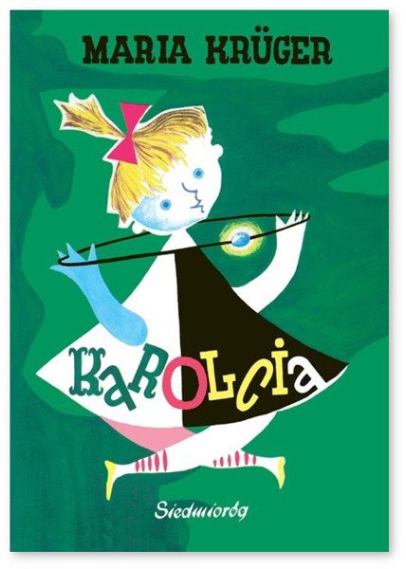

Główną bohaterką książki Marii Kruger jest dziewczynka o imieniu Karolcia.

- Opisz słowami koralik Karolci. Narysuj poniżej koralik. Wytnij i wklej do zeszytu rysunek
- zeszyt do edukacji polonistycznej.
Koralik Karolci

- Przeczytaj, wytnij i wklej do zeszytu.

Dialog to rozmowa dwóch osób.

Przykład dialogu:

- Karolciu, czy ty zjadłaś śniadanie?
- Tak, ciociu.
- Owsiankę również?
- Spójrz na talerzu jest pusto.

Pamiętaj !!!
Przed każdą wypowiedzią stawiamy - (myślnik).
Każdą wypowiedź zapisujemy w nowej linijce i zaczynamy wielką literą.

- Wykonaj zadania tekstowe z dodawania i odejmowania w opanowanym przez siebie zakresie www. matzoo.pl (wyniki swoich osiągnięć prześlij za pomocą zdjęcia na e-maila: zpswr.mnowak@o2.pl ).

- Przeczytaj informacje umieszczone na karcie pracy, pokoloruj Wielkanocny koszyczek .

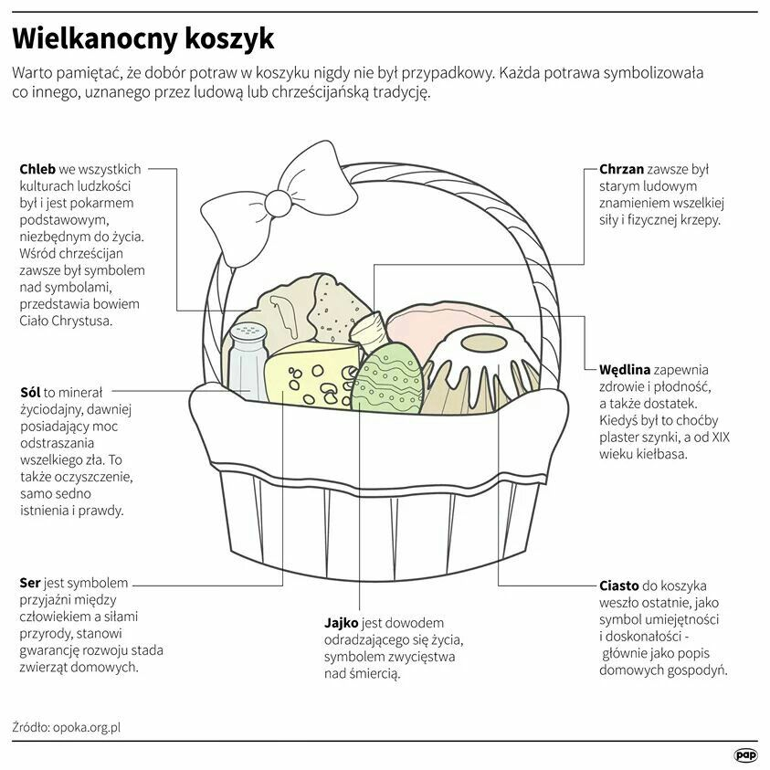
- Pokoloruj kontur pisanki według własnego pomysłu.
